

中國信託上海女子菁英賽 6月競桿
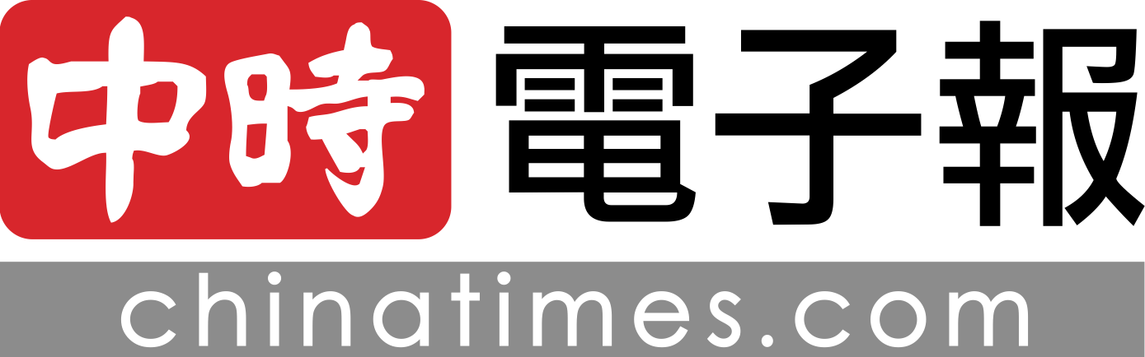作者： 葉士弘╱綜合報導 | 中時電子報 – 2015年5月20日 上午5:50
中國時報【葉士弘╱綜合報導】
首次由海峽兩岸官方批准的職業體育賽事─「中國信託上海女子菁英賽」將於6月12至14日在上海東方高爾夫球場舉行，這項由中國信託冠名贊助、獲得CLPGA與TLPGA聯合認證的職業賽事是第一次在中國大陸舉行，為中國高爾夫和兩岸民間交流寫下歷史新頁。
兩岸女子職業高爾夫交流早自2004年開始，當廈門東方舉辦首場具破冰意義的東方名人賽時，便力邀中華女將參賽；2009年在桃園東方球場舉行的東方盃，則是首場由兩岸職業協會攜手舉辦的賽事。
中國信託是長期扮演打造兩岸選手競賽舞台的重要推手，去年即先舉辦中國信託女子公開賽，今年再冠名上海菁英賽，也是TLPGA(台女巡賽)首次到中國大陸認證的比賽，象徵兩岸高球運動更深層次的交流。
中國信託表示，中信在2012年於上海設立分行，標誌中信金控正式進入大陸市場。今年又在上海贊助比賽，是主辦中國信託女子公開賽的延續，中信樂見兩岸女將共同成長。東方國際高爾夫集團總裁潘仲光則說：「上海東方是中國女子高爾夫不可分割的一部分，它的存在就是中國女子高球發展的象徵，很高興今年它又肩負起連接兩岸女子高爾夫的重擔。」
女子中巡賽執行董事李紅也表示，「這有助於海峽兩岸女將為2016年里約奧運會資格發起衝刺。讓我們為她們加油！」
台女巡賽理事長劉依貞也認為，這是具有歷史意義且相當積極的一步。相信台灣選手不會錯過這難得的機會，與對岸的姊妹們切磋，為明年奧運會做準備。
今年獲得中國信託贊助的對岸好手馮姍姍則強調，中國信託一直很努力支援兩岸的高爾夫交流，也一直都全方位支持華人選手，希望在奧運舞台上，能看到更多華人面孔，一起為奧運衝刺。

